Муниципальное бюджетное дошкольное образовательное учреждение
«Детский сад компенсирующего вида №14 «Василек»
города Рубцовска Алтайского края
658213, г. Рубцовск, проспект Ленина, 29
тел.: (38557) 9-87-52
e-mail: vasilek.dou@mail.ru
сайт: http://ds14.educrub.ru/

КОНСУЛЬТАЦИЯ ДЛЯ ПЕДАГОГОВ

«Мнемотехника, как прием обучения детей связной речи»

Из опыта работы:
учителя-дефектолога
Лихачёвой Е.А.,
высшая квалификационная категория

Рубцовск, 2020г.
Цель: знакомство педагогов с использованием приемов мнемотехники при развитии связной речи.
1. Дети дошкольного возраста, как правило, отличаются недостаточно сформированным навыком построения связного высказывания. В речи детей существуют множество проблем.
- Односложная, состоящая лишь из простых предложений речь.
- Неспособность грамматически правильно построить распространенное предложение.
- Бедность речи. Недостаточный словарный запас.
- Употребление нелитературных слов и выражений.
- Неспособность построить монолог: например, сюжетный или описательный
- рассказ на предложенную тему, пересказ текста своими словами.
- Отсутствие логического обоснования своих утверждений и вывода.
- Отсутствие навыков культуры речи: неумение использовать интонации,
- регулировать громкость голоса и темп речи и т.д.
Это не может не беспокоить, так как речевое развитие – это целостное развитие всей личности ребёнка. Следовательно, педагогам необходимо формировать у детей способность связно, последовательно, грамматически правильно излагать свои мысли, рассказывать о различных событиях, пересказывать художественные произведения.
В связи с этим, актуальным становится необходимость совершенствования современных методов и приёмов, использование более эффективных научно-обоснованных путей развития речи у детей дошкольного возраста. Одним из таких методов является метод мнемотехники.
В соответствии с современными государственными требованиями необходимо помочь детям овладеть конструктивными способами и средствами взаимодействия с окружающими людьми. При этом важно, чтобы процесс обучения был для них интересным, занимательным, развивающим.
2. Общеизвестно, что существуют факторы, облегчающие процессы становления связной речи. Один из таких факторов – наглядность. Рассматривание предметов, картин помогает детям называть предметы, их характерные признаки, производимые с ними действия.
Второй вспомогательный фактор – создание плана высказывания, на значимость которого неоднократно указывал известный психолог Л.С.Выготский.
Одним из уникальных и эффективных методов, объединяющих в себе оба фактора (наглядность и план высказывания) является мнемотехника.
Мнемотехника, или мнемоника, в переводе с греческого – «искусство запоминания». Мнемотехника – это система методов и приемов, обеспечивающих эффективное запоминание, сохранение и воспроизведение информации.
Данная технология применяется при подготовке детей к учебной деятельности, помогает выработать навык грамотной обработки информации, усвоить сложный материал, развить свою речь без умственного и нервного напряжения.
3. Новизна заключается в создании системы непосредственно образовательной деятельности и соблюдения принципа интеграции, который обеспечивается взаимодействием всех образовательных областей.
Преимущество мнемотехники - использование её в совместной и в самостоятельной деятельности (пересказ, инсценировки, игры-драматизации)
Особенность методики – применение не изображения предметов, а символов. Данная методика значительно облегчает детям поиск и запоминание слов.
Приёмы мнемотехники облегчают запоминание у детей и увеличивают объём памяти путём образования дополнительных ассоциаций.
Мнемотаблицы-схемы используют при обучении составлению рассказов, пересказов, отгадывании загадок, заучивании стихов.
4. Работу необходимо начинать с простейших мнемоквадратов, последовательно переходить к мнемодорожкам, и позже к мнемотаблицам.
Содержание мнемотаблицы – это графическое изображение персонажей сказки, рассказа, явлений природы, некоторых действий и др. путём выделения главных смысловых звеньев сюжета. Главное – нужно передать условно-наглядную схему, изобразить так, чтобы нарисованное было понятно детям.
Мнемотаблицы могут быть различными в зависимости от их направленности. Могут быть простыми и тематическими (речевые, математические, музыкальные, познавательные и др.) Количество квадратов не превышает девяти, что соответствует научно-обоснованному пределу разовой информации для ребёнка (10 информационных битов).
Для детей младшего дошкольного возраста лучше всего подходят цветные мнемотаблицы, т. к. у детей остаются в памяти отдельные образы: ёлочка - зелёная, колобок - жёлтый и др. Позже изображения усложняются или заменяются графическим изображением: лиса – оранжевые геометрические фигуры (круг, квадрат) и др. Для детей старшего возраста схемы даются в одном цвете.
Мнемотаблицы-схемы используются для:
• обогащения словарного запаса;
• пересказа художественной литературы;
• составления описательных рассказов;
• отгадывания и загадывания загадок;
• заучивания стихов.
Технологии моделирования при обучении пересказу.
Моделирование сказок.
Работа по развитию навыка пересказа предполагает формирование следующих умений:
- Усвоение принципа замещения, т.е. умения обозначать персонажи фигурами- заместителями;
- Формирование умения передавать события при помощи заместителей;
- передача последовательности эпизодов в соответствии с расположением заместителей.
Работу целесообразно начать с повторения хорошо знакомых детям сказок: «Репка», «Теремок», «Колобок», «Три медведя».

Предварительная работа:
- Вспомнить и назвать героев сказки, уточнить их количество, детали одежды;
- рассмотреть картинки из сказки, выложить мозаику отдельных фрагментов;
- обыграть сказку (отдельные фрагменты), используя различные виды театров (настольный, кукольный, пальчиковый…..);
- нарисовать, вылепить героев сказки.
Заключительный этап работы со сказкой - моделирование сказок детьми (составление мнемотаблиц, зарисовка).
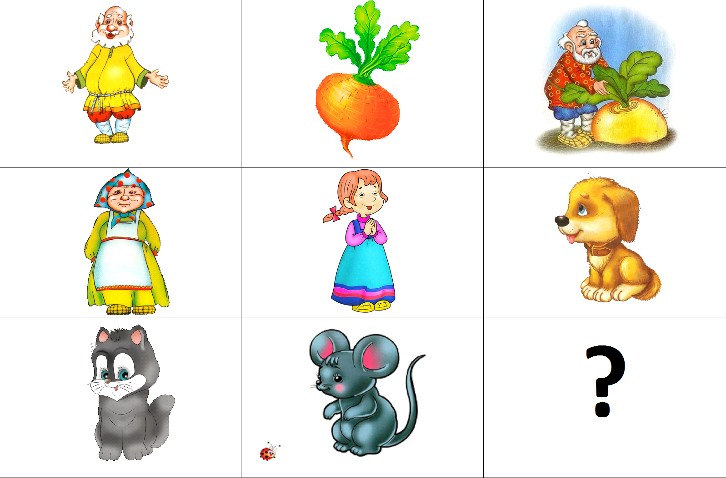

Обучение пересказу.
При обучении детей приёмам запоминания используются схемы, мнемотаблицы
(таблицы, содержащие знаковую символику - схемы, пиктограммы).
Картинки - схемы являются опорой для запоминания словесного материала. Это происходит путём соотнесения слова или выражения с рисунком, подходящим по смыслу. При этом включаются в работу не только слуховые, но и зрительные анализаторы.
Модели при обсуждении следует размещать последовательно, только тогда, когда идёт беседа о содержании произведения. При пересказе коротких произведений следует использовать символическую аналогию в сочетании с выразительной жестовой речью. В рассказе символами выделяются опорные слова. Символы характеризуют каждую часть текста, дают возможность рассказывать последовательно, не упустив главную мысль.
Применяя графическую аналогию, необходимо учить детей умению выделять основную мысль произведения, «свёртывать понятия». Например круг - это корзина, блюдо и т.д. Мебель, книги, дома - прямоугольники….
Мнемотаблица для пересказа рассказа К.Д.Ушинского «Осенью».
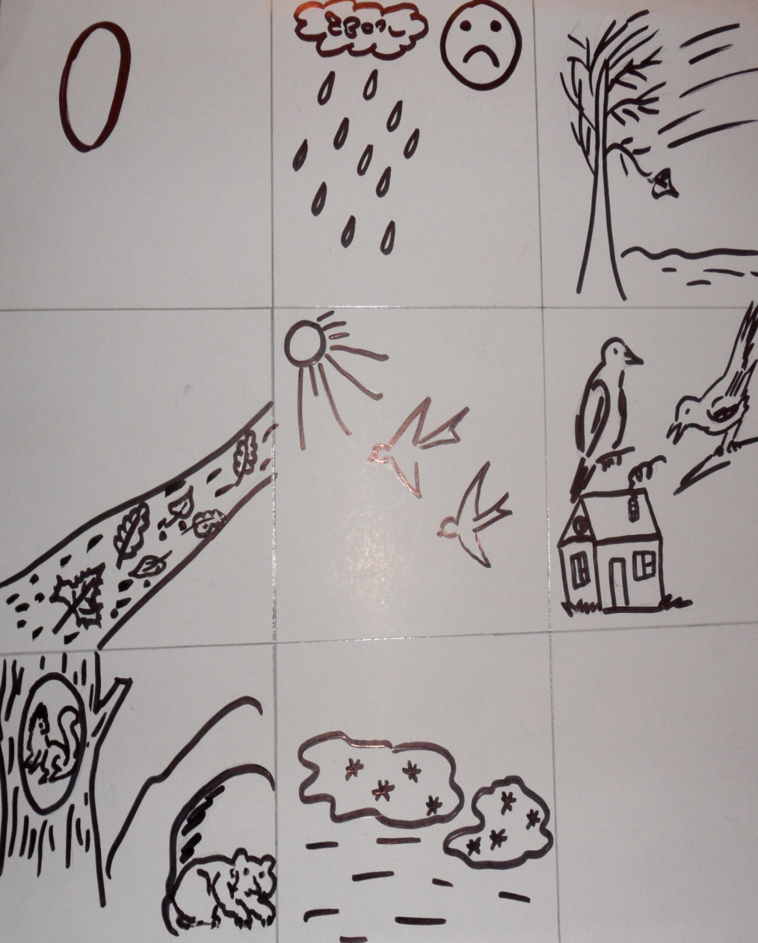

Октябрь. На дворе стоить глубокая осень.
Скучная картина! Льют частые дожди.
Осенний ветер срывает последние листья с деревьев.
Тропинки в лесу укрыл ковёр из пёстрых листьев Ласточки, соловьи улетели на юг.
Сороки, вороны летят к жилью людей.
Звери спрятались в тепло.
Скоро утренний мороз затянет льдом лужи.

Работа над составлением описательных рассказов.
Работу над составлением описательных рассказов можно начать с подбора 3-4 признаков (название предмета цвет, форма, размер), постепенно увеличивая количество пунктов плана рассказа.
Такие схемы я подобрала для составления описательного рассказа по лексическим темам: «Овощи», «Фрукты», «Времена года», « Игрушки», «Домашние и дикие животные», «Птицы», « Транспорт», «Человек» и др..
Например, схемы для составления рассказов об овощах (фруктах) сначала состояли из 4-х признаков:
1.Что это?
2.Цвет
3.Форма.
4. Величина.
По мере овладения детьми навыка составления описательного рассказа, количество признаков постепенно увеличивается.

Использование технологий моделирования при заучивании стихотворений.
Методика:
- Чтение стихотворения педагогом.
- Беседа о прочитанном
- Рассказывание стихотворения педагогом с параллельным выставлением моделей.
- Рассказывание стихотворения детьми с опорой на модели (по цепочке).
- Рассказывание стихотворения одним ребенком с одновременным подбором и выставлением моделей.
Метод наглядного моделирования может быть использован также в работе над составлением рассказов по картине, серии картин, творческого рассказа, рассказа-описания пейзажной картины, сравнительного описания.
Мой мишка
(отрывок)
Я рубашку сшила мишке,
Я сошью ему штанишки,
Надо к ним карман пришить
И конфетку положить.
(З.Александрова)
Необходимое условие работы с использованием технологии моделирования - быть последовательным и терпеливым. Главное - заинтересовать ребёнка!

